Карточка приложения для RuStore (черновик)
Черновик по разделу 3.3 ТЗ. Публикация на этапе конкурса не требуется. Всё ниже готово к переносу в консоль разработчика RuStore.

Основные данные
Поле | Значение
Название | Финансовый питомец
Имя пакета | ru.financepet.ryzhik
Версия / номер сборки | 1.0.0 / 1
Файл | app-release.apk (подписан релизным ключом), дополнительно app-release.aab
Категория | Образование (дополнительно — пометка «Для детей», если консоль её предлагает)
Возрастная маркировка | 6+ (обоснование ниже)
Цена | Бесплатно, без встроенных покупок и рекламы
Минимальная версия Android | 7.0 (API 24); проверено на Android 8.0+
Иконка 512 × 512 | icon_512.png
Скриншоты (6 шт., 1080 × 1920) | store/screenshot_1.png … store/screenshot_6.png; исходные снимки экрана 1080 × 2400 — в screenshots/

Краткое описание (до 80 символов)
Лисёнок Рыжик учит детей копить, планировать бюджет и тратить с умом

Полное описание
Финансовый питомец — добрая игра для детей 7–11 лет, в которой лисёнок Рыжик помогает разобраться, как обращаться с деньгами.
Ребёнок выполняет задания и получает игровые монеты. Дальше — самое интересное: как ими распорядиться? Потратить на важное — еду и уход за Рыжиком, порадовать его игрушкой или отложить в копилку на мечту. От решений зависит настроение Рыжика, а по итогам нескольких игровых дней лисёнок подрастает.
Что внутри
• Задания на карте Москвы: счёт монет, сдача, сравнение цен, покупки, логика и внимание.
• План бюджета: «на важное», «на приятное» и «в копилку», а потом — сравнение плана с тем, что вышло на деле.
• Магазин для питомца: еда, уход и игрушки для комнаты. Если монет не хватает, Рыжик подскажет, что можно сделать.
• Копилка и цели: велосипед, самокат, конструктор — видно, сколько накоплено и сколько осталось.
• Жизненные ситуации: звонок «с призом» от мошенника и неожиданный поход к ветеринару.
• Три стадии роста Рыжика, выбор цвета худи и аксессуаров.
• Мини-игры и словарик с простыми объяснениями терминов.
• Раздел для родителей под PIN-кодом: темы, которые уже изучены, общий прогресс и начисление бонусных монет.
Безопасно для ребёнка
• Только игровые монеты — никаких реальных денег, покупок и подписок.
• Нет рекламы, чатов и внешних ссылок.
• Работает без интернета, не нужен аккаунт; все данные хранятся только на устройстве, родитель может удалить их в любой момент.
Играйте вместе: пусть ребёнок учится принимать финансовые решения там, где ошибка ничего не стоит.

Обоснование возрастной маркировки 6+
Маркировка по Федеральному закону № 436-ФЗ «О защите детей от информации, причиняющей вред их здоровью и развитию» и правилам RuStore:
- Целевая аудитория — дети 7–11 лет. Для самостоятельной игры нужно уверенно читать короткие фразы и считать в пределах сотен и тысяч; поэтому выбрана маркировка 6+, а не 0+.
- Нет насилия, страшных сцен, нецензурной лексики, рекламы, азартных механик и платных случайных наград.
- Упоминание мошенника — это учебная ситуация без натуралистических подробностей: ребёнку объясняют, что коды из СМС никому нельзя сообщать и нужно позвать взрослого. Такая информация допустима для категории 6+.
- Персонажи дружелюбны; тексты не запугивают и не стыдят, забота о питомце не зависит от реальной оплаты.
- Нет общения с другими пользователями и сбора персональных данных; реальных денег и платежей нет.

Данные и разрешения (для анкеты «Безопасность данных»)
- Персональные данные не собираются и не передаются; сеть не используется.
- На устройстве хранятся игровое имя ребёнка (можно вымышленное), возраст для подбора сложности, игровой прогресс и PIN взрослого (в зашифрованном хранилище Android).
- Разрешения: USE_BIOMETRIC / USE_FINGERPRINT — необязательный вход взрослого по отпечатку. Других разрешений нет.
- Удаление: «Для родителей» → «Удалить профиль и данные», или удаление приложения.

Контакты разработчика
Заполнить перед публикацией: название команды, e-mail поддержки, ссылка на политику конфиденциальности (текст можно взять из раздела 9 документации).

Иконка и скриншоты

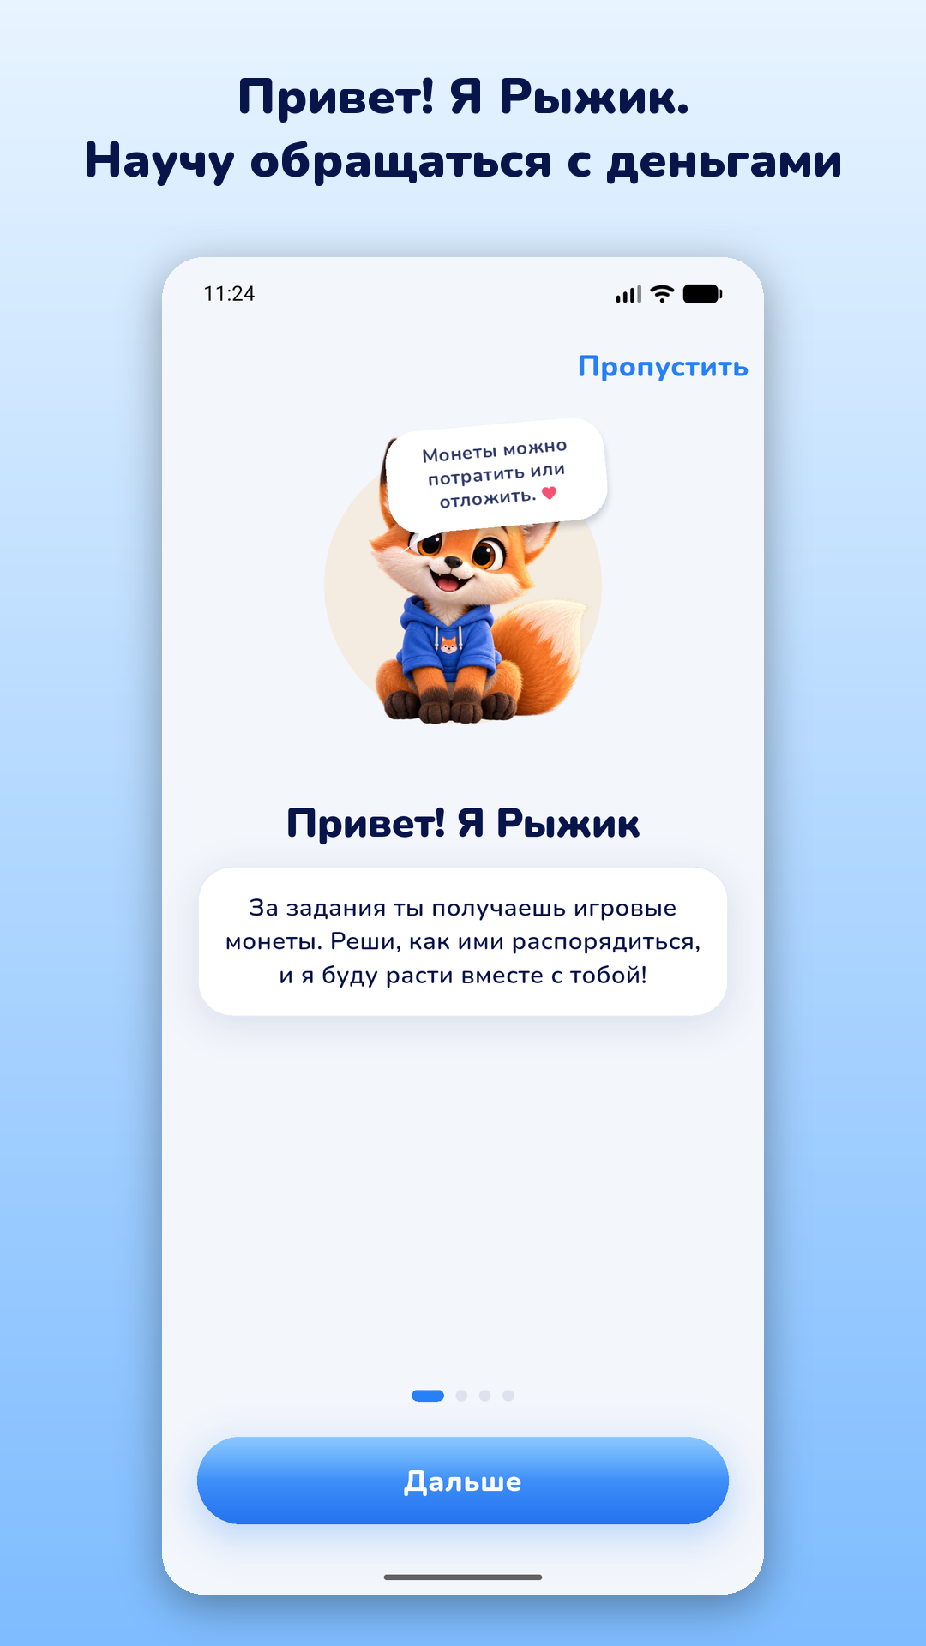 | 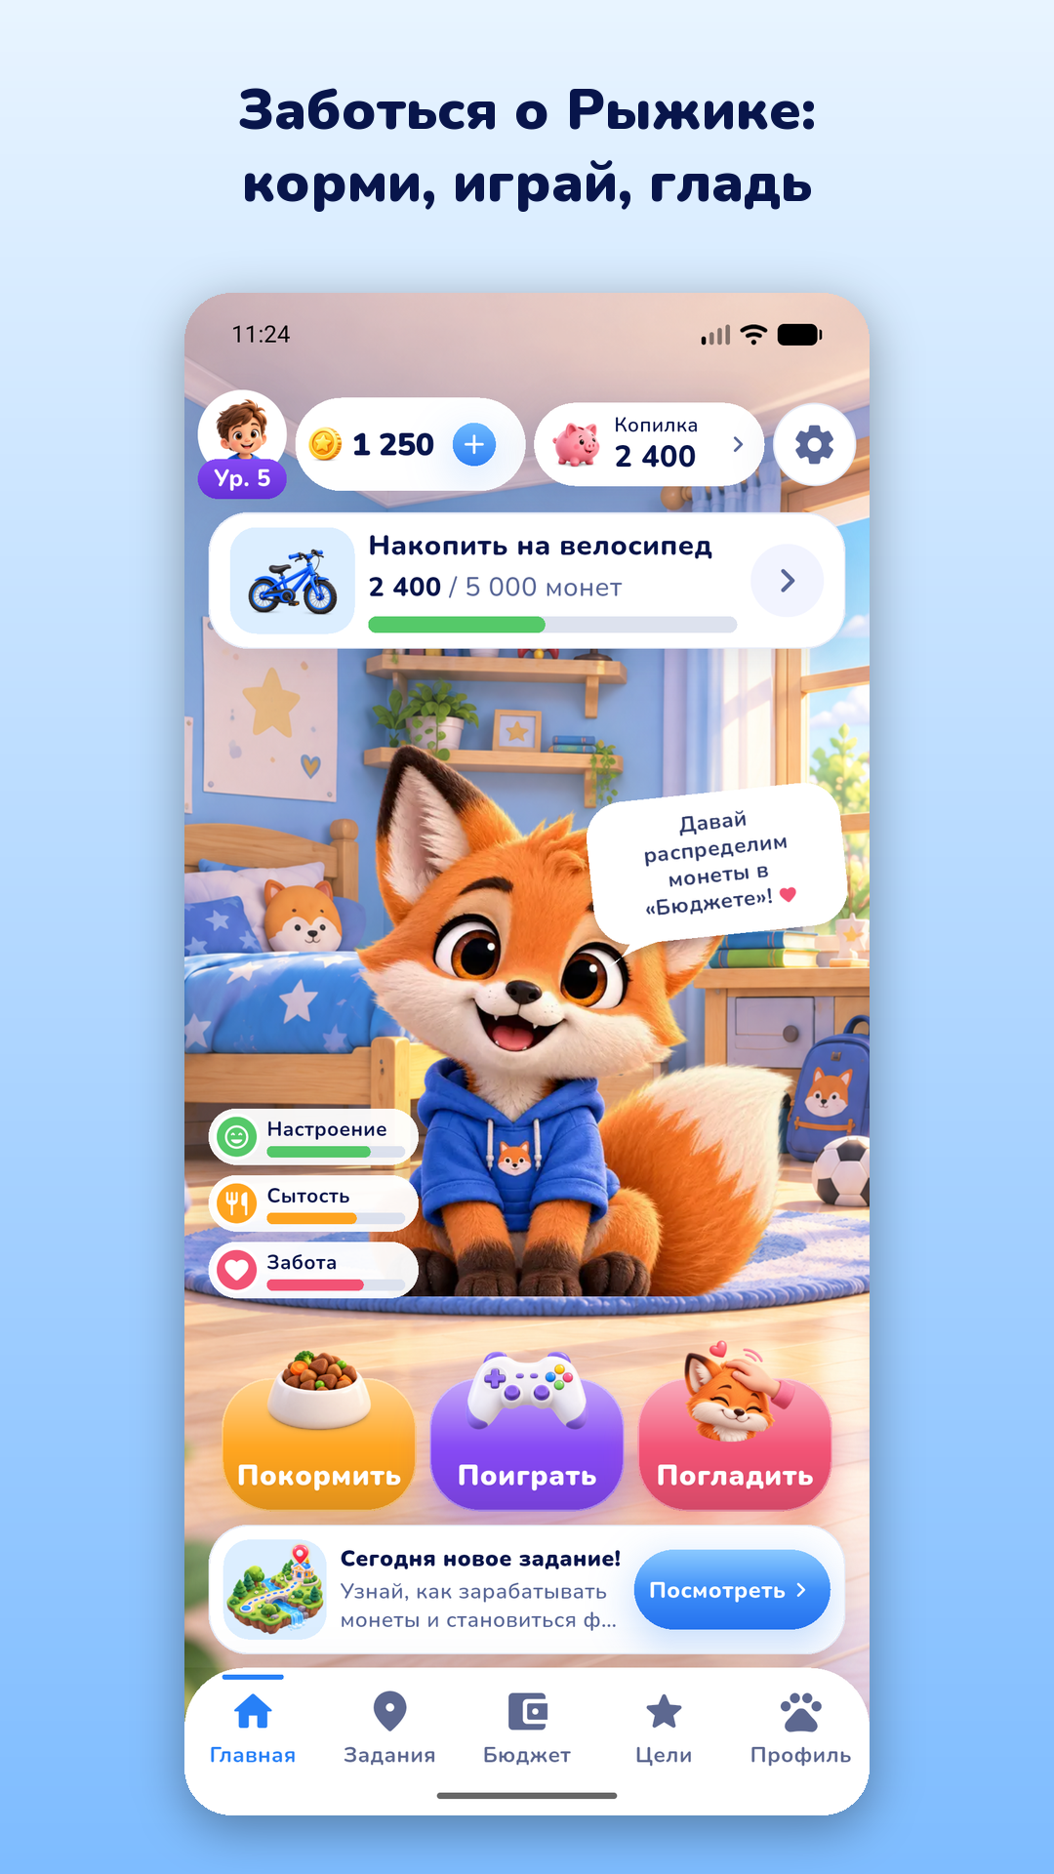 | 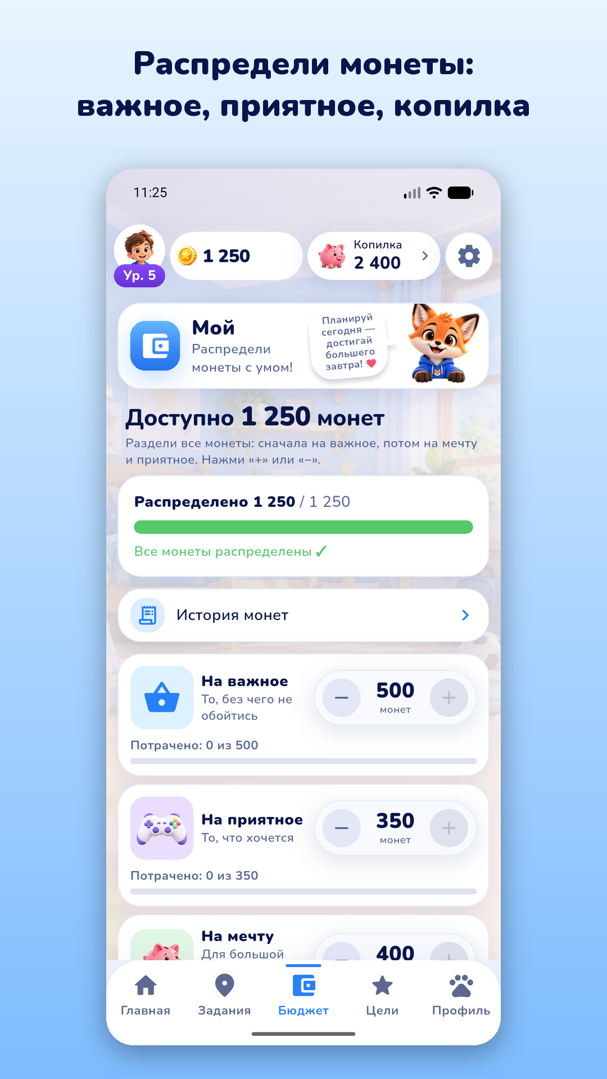
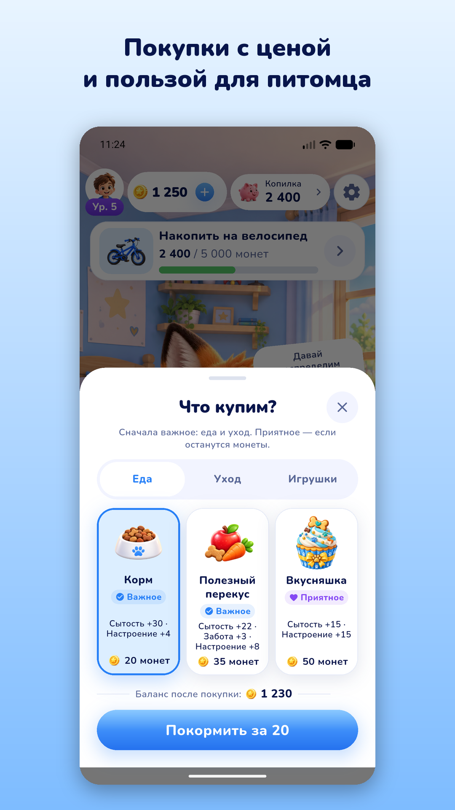 | 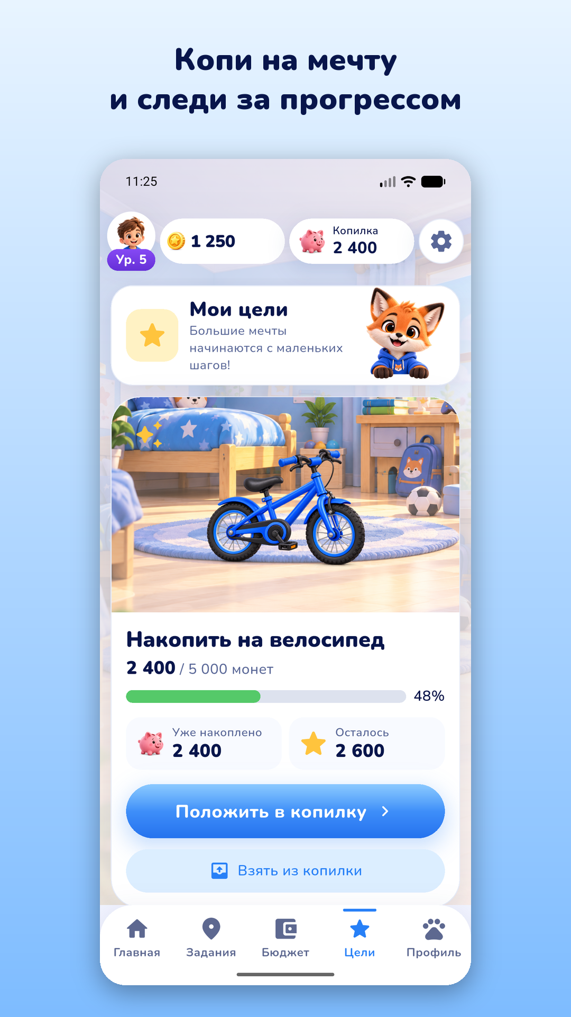 | 